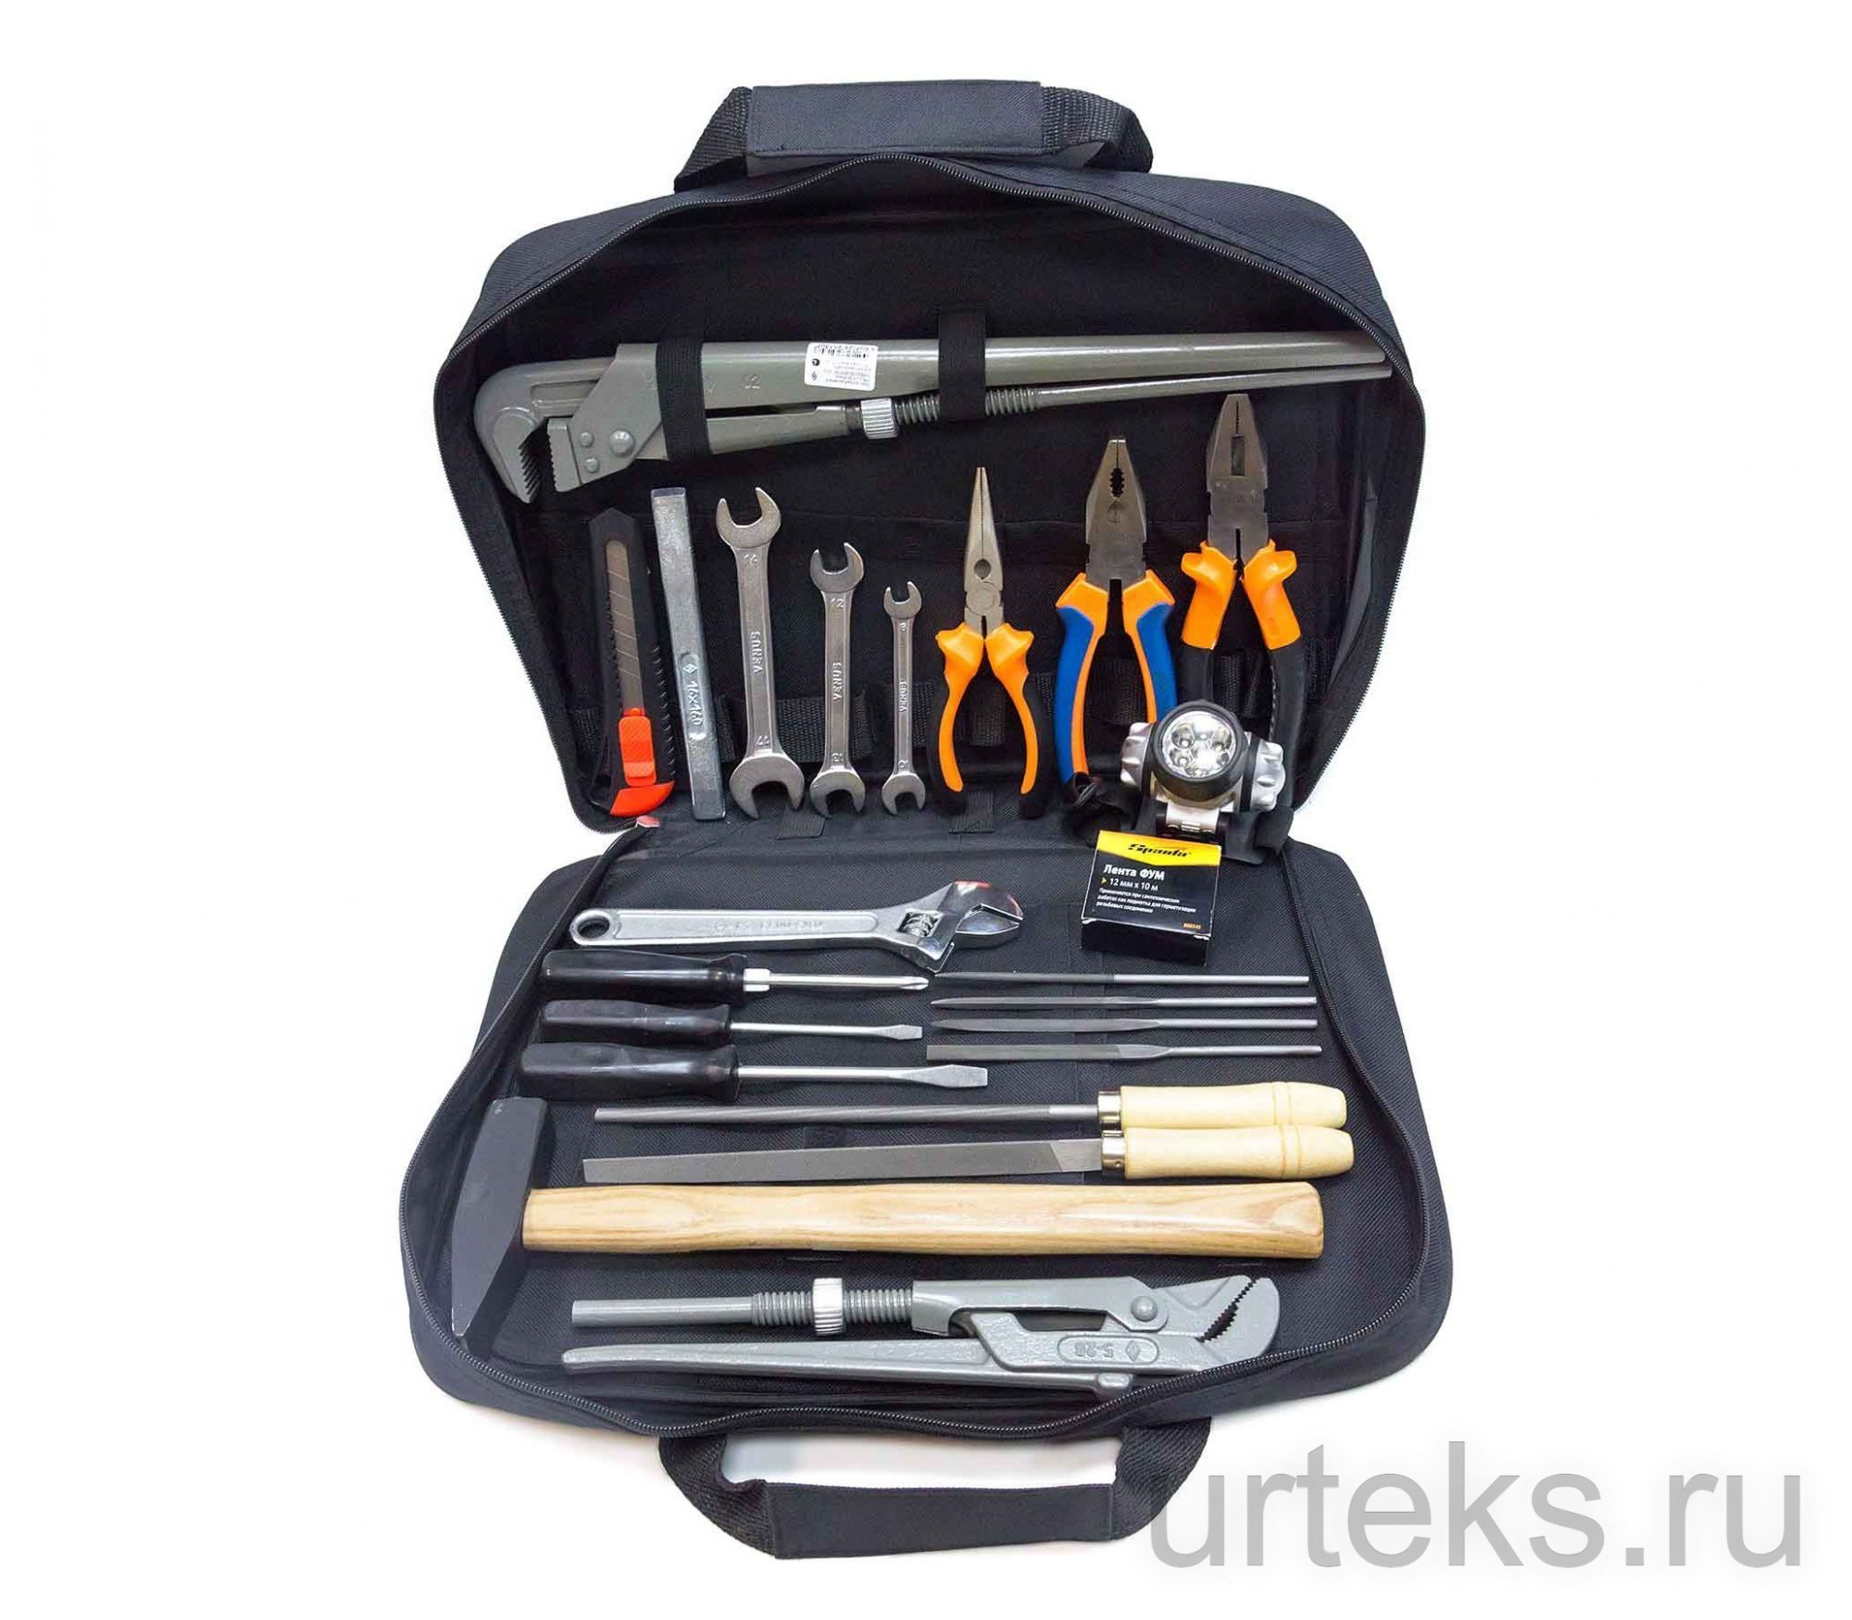

Набор инструментов слесаря-сантехника-

Комплектация:
Зубило 160 мм-1 шт.
Круглогубцы 160 мм-1 шт.
Плоскогубцы комбинированные 160 мм -
1 шт.
Плоскогубцы комбинированные 200 мм-
1 шт.
Ключ гаечный разводной КР-30-1 шт.
Ключ трубный КТР №1-1 шт.
Ключ трубный КТР №2-1 шт.
Ключ гаечный двусторонний рожковый 8x10 мм-1 шт.
Ключ гаечный двусторонний рожковый 12х13 мм-1 шт.
Ключ гаечный двусторонний рожковый 14х17 мм-1 шт.
Молоток 0,4 кг-1 шт.
Нож с сегментированным лезвием 18 мм-1 шт.
Напильник круглый 200 мм-
1 шт.
Напильник трехгранный 200 мм-1 шт.
Набор надфилей 160 мм-1 комп.
Отвертка комбинированная-
1 шт.
Отвертка шлицевая 90х1,0х6,5 мм-1 шт.
Отвертка шлицевая 160 мм- 1 шт.
Лента ФУМ (для газовиков)-
1 шт.
Фонарь налобный-1 шт.
Ручка шариковая -1 шт.
Блокнот для заметок-1 шт.
Паспорт-1 шт.
Сумка-1 шт.

